Universidad de Buenos Aires
Facultad de Ingeniería
Taller de Programación III

“Estación de Enseñanza de Control Automático de Niveles de Líquido en Tanques”

Carpeta de Diseño Detallado

Autores:
Ezequiel Di Donato (75.781)
Pablo D. Roca (82.904)

Índice de contenido
Glosario 1
Diagramas de Interacción 4
CU1 - Instalar la Estación de Control 4
CU2 - Configurar Parámetros Avanzados 5
Flujo Principal 5
Flujo Alternativo por Cancelación 6
Flujo por Excepción de Validación 7
Flujo por Excepción de Grabación 8
CU3 - Conectarse al Set de Control Elegido 9
Flujo Normal – Set de Control ABB – Configuración Automática 9
Flujo Normal – Set de Control Matlab – Configuración Manual 9
Flujo por Excepción de Conexión con el Set de Control 10
CU4 - Desconectarse del Set de Control 10
Flujo Normal – Set de Control ABB 10
Flujo Normal – Set de Control Matlab 11
Flujo por Excepción de Desconexión de Set de Control ABB 11
Flujo por Excepción de Desconexión de Set de Control ABB 12
CU5 - Visualizar Evolución Del Proceso 13
CU6 - Modificar Parámetro De Control 13
Flujo Normal – Set de Control ABB - Automático 13
Flujo Normal – Set de Control Matlab - Manual 14
Flujo por Excepción de Comunicación Set de Control ABB Automático 14
Flujo por Excepción de Comunicación Set de Control ABB Automático 15
CU7 - Guardar Configuración De Control Automático 16
Flujo Normal – Automático 16
Flujo Normal – Set de Control Matlab - Manual 17
CU8 – Iniciar Grabación del Proceso 18
Flujo Normal 18
Flujo Alternativo de Cancelación por parte de Alumno 19
Flujo por Excepción de Error en la Grabación de los Archivos 20
CU9 – Finalizar Grabación del Proceso 21
Flujo Normal 21
Flujo por Excepción de Error en la Grabación de los Archivos 22
CU10 – Agregar Comentario Durante la Grabación del Proceso 23
CU11 – Cargar Proceso Grabado 24
Flujo Normal 24
Flujo Alternativo de Superposición de Gráfica 25
Flujo por Excepción de Error en la Lectura de Archivos 26
Diagramas de Clases 27
Diagrama de Clases Completo 27
Especificación de Métodos 36
Clase Conexion 36
Clase ConfiguracionAvanzada 36
Clase ConfiguracionControlAutomatico 37
Clase ConfiguracionControlManual 37
Clase ControladorGraficoDelProceso 37
Clase ConfiguracionParamAvanzados 38
Clase ControladorSeleccionDeModelo 39
Clase GraficoDelProceso 42
Clase GraficaProceso 43
Clase LogComentario 43
Clase Proceso 43
Clase SeleccionDelModelo 44
Clase SetDeControlABB 45
Clase VisorDelProceso 46

Glosario

Glosario
ABB: empresa dedicada la automatización industrial como actividad principal. En el presente trabajo se utiliza un Set de Control de dicha empresa, dando lugar al empleo del término “ABB” como sinónimo de “Set de Control ABB”.
Actuador: dispositivo que estimula un sistema físico en base a órdenes de un controlador. Permite al controlador informar de los estímulos necesarios mediante señales eléctricas siendo responsabilidad del actuador su transformación a variables físicas.
Bias: también conocido como valor nulo. Es el valor de salida esperado para el controlador en el caso donde el set-point iguala al valor medido y , por lo tanto, el sistema se encuentra estable. El valor de bias se establece entonces en algoritmos de control para obtener dicha salida no nula cuando el estado indica un error nulo.
Controlador: dispositivo que monitorea y estimula a un sistema físico buscando cierta respuesta del mismo. Cuenta con variables de entrada -provenientes del sensado de elementos físicos- que determinan el valor de las variables de salida -que afectan a componentes actuadores del sistema- de acuerdo con la respuesta que se espera obtener del sistema.
Estación de Control: todos los componentes (hardware, firmware, software) e incluso la planta a controlar que forman la estación de entrenamiento o aprendizaje completa. En algunas descripciones este término puede implicar el resto de los componentes, exceptuando aquel del que se está hablando. Son ejemplos los casos de uso CU3 y CU4 donde el software de aprendizaje e interacción amigable al alumno se conecta y desconecta de la “estación de control”, entendiéndose por tal al set de control ABB. De esta forma se hace uso de la segunda acepción en el que este software está excluido del término.
HMI: siglas de la expresión inglesa “Human Machine Interface”. Se refiere a dispositivos dentro de una estación de control destinados a interactuar con el operario de planta. Los mismos pueden ser paneles de control, teclados, pantallas táctiles que permiten la comunicación del sistema de control con el operario de planta en forma bidireccional.
Matlab: Software matemático que entrega un entorno de desarrollo y de codificación. Tiene de especial interés para el presente trabajo la posibilidad de calcular controladores PID, enviar salidas a actuadores y recibir información de sensores mediante placas adquisidora RIAC. En el presente trabajo se utiliza un Set de Control bajo software Matlab dando lugar al empleo del término “Matlab” como sinónimo de “Set de Control Matlab”.
Modelo de Planta: representación de una planta que incluye los elementos de mayor importancia para un sistema de control afin. Dentro del modelo se detallan las variables medibles y la reacción de estas variables frente a cambios de otras.
Muestra: valor numérico obtenido de la Planta mediante procesos de medición. El valor obtenido es la representación numérica del estado en un momento dado para cierta variable física..
Muestreo: proceso de obtención de muestras con cierta frecuencia para generar una serie de valores representativos de cierta variable física.
Operario de Planta: persona encargada de controlar el estado de una planta, mantenerla operativa y con niveles dentro de los límites que sean exigidos por normas de seguridad. Para su tarea suele utilizar sistemas de control.
PID: siglas de Proporcional Integral Derivativo que indica una familia de mecanismos de control con retroalimentación. Bajo este esquema se utiliza el error de la medición respecto del valor esperado y se le aplica una constante de proporcionalidad, de intregración y de derivación como componentes para ingresar al actuador y cancelar el error.
Planta: sistema físico a controlar mediante un sistema de control automático. La misma nunca puede ser cambiada, responde a leyes naturales, pero puede ser sometida a fuerzas de control para lograr que algunas de sus variables medibles se aproximen a valores deseados y ajustados en el sistema de control.
PLC: siglas de Programmable Logic Controller (o controlador lógico programable). Dispositivo electrónico que permite programar una lógica de control que tome en cuenta valores sensados, parámetros preestablecidos por el operador de planta y comande actuadores con un fin dado.
Proceso: evolución temporal de la Planta o del Modelo de Planta que se pretende controlar mediante el Software y el Controlador elegido.
Red Industrial: conjunto del hardware más el protocolo correspondiente que utilizan los componentes del Set de Control ABB para comunicarse.
RIAC: placa de adquisición de Muestras sobre el nivel de agua en los tanques utilizados en la experiencia.
Set de Control ABB: conjunto de componentes que permiten conectar sensores y actuadores, definir el algoritmo de control y formar de esta forma un sistema de control con un fin dado. El Set de Control incluye un PLC programable mediante un software especial, conectores de entrada para sensores, conectores de salida para actuadores y las fuentes de energía necesarias para su funcionamiento.
Set de Control Matlab: conjunto de algoritmos, archivos y elementos del entorno Matlab que permiten conectar sensores y actuadores formando un sistema de control con un fin dado.
Set-Point: variable que permite establecer el valor deseado de cierta variable medible dentro del sistema de control. Representa el nivel esperado para determinada variable y que el sistema debe tratar de alcanzar y mantener cuando se encuentra en modo automático.
Sistema de Archivos: estructura lógica en un medio de almacenamiento como son los discos administrada por el sistema operativo donde en forma ordenada se almacena la información en una jerarquia de directorios (a veces denominados carpetas) y archivos.
Sistema de Control: los distintos componentes que permiten efectuar el control sobre una o más variables de la planta. Entre ellos se encuentran: sensores, actuadores, controladores y elementos HMI de interfaz al usuario de planta.
Software: referido al componente de software que se desarrollará en el presente proyecto con el fin de dar una interfaz flexible y amigable al alumno para el entrenamiento en sistemas de control y el análisis de la planta de tanques de agua en particular.

Diagramas de Interacción
A continuación se presentan los diagramas de interacción por caso de uso para cada escenario posible.
Para una explicación detallada de los casos de uso, convenientemente numerados, refiérase a la carpeta de requerimientos.

CU1 - Instalar la Estación de Control
No aplica en este caso.

CU2 - Configurar Parámetros Avanzados

Flujo Principal
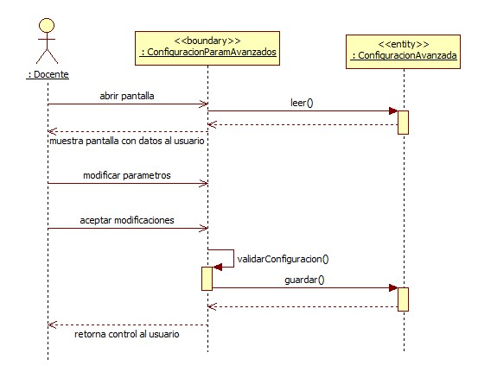

Flujo Alternativo por Cancelación
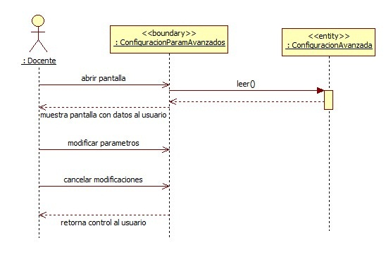

Flujo por Excepción de Validación
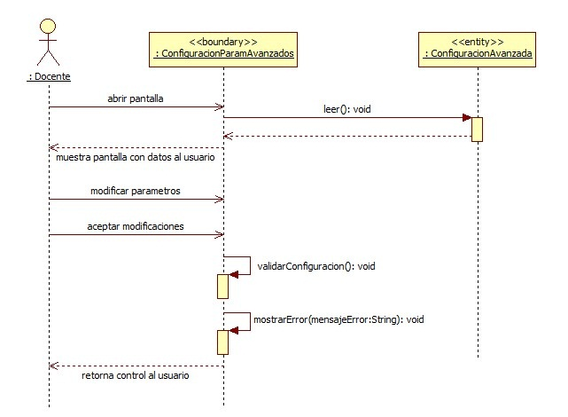

Flujo por Excepción de Grabación
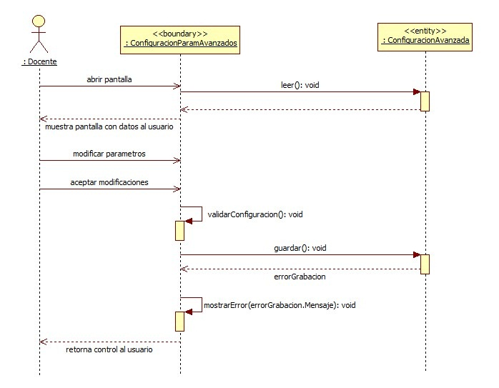

CU3 - Conectarse al Set de Control Elegido

Flujo Normal – Set de Control ABB – Configuración Automática
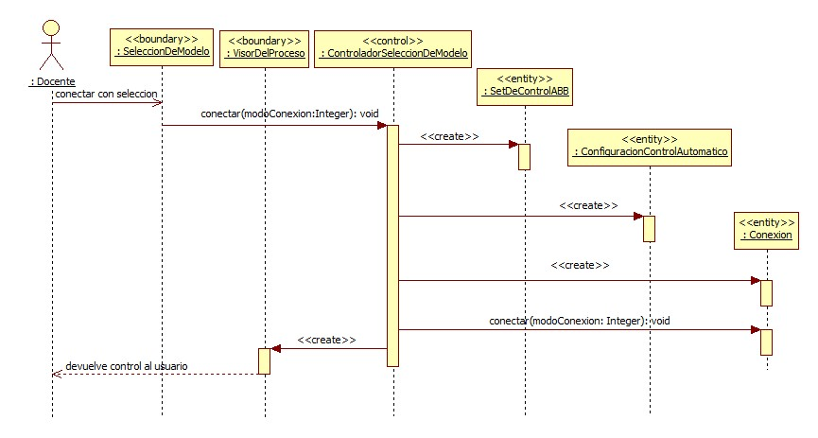

Flujo Normal – Set de Control Matlab – Configuración Manual
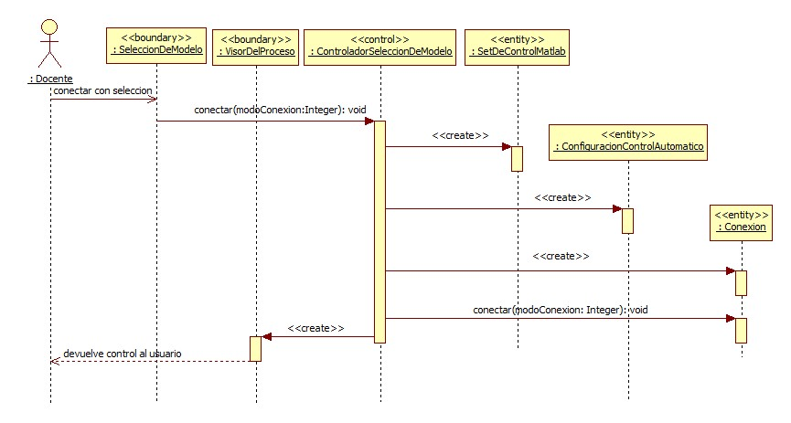

Flujo por Excepción de Conexión con el Set de Control
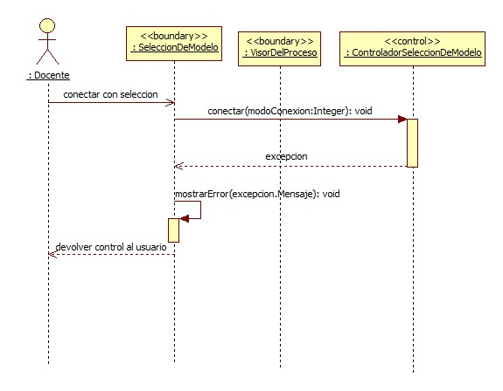

CU4 - Desconectarse del Set de Control

Flujo Normal – Set de Control ABB
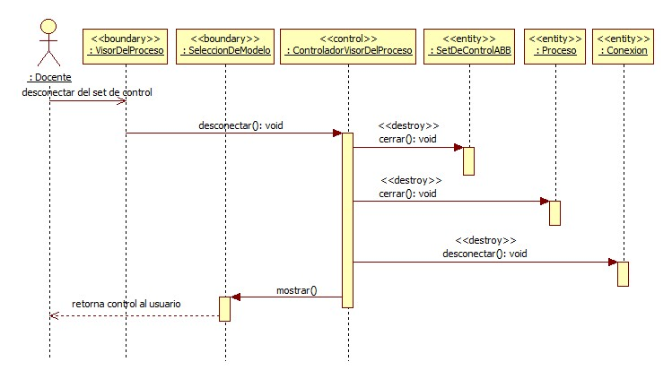

Flujo Normal – Set de Control Matlab
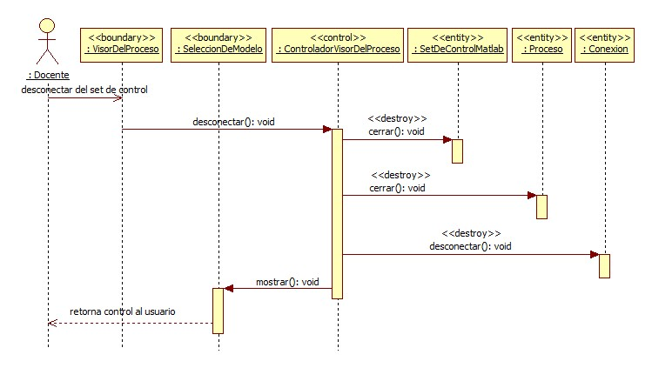

Flujo por Excepción de Desconexión de Set de Control ABB
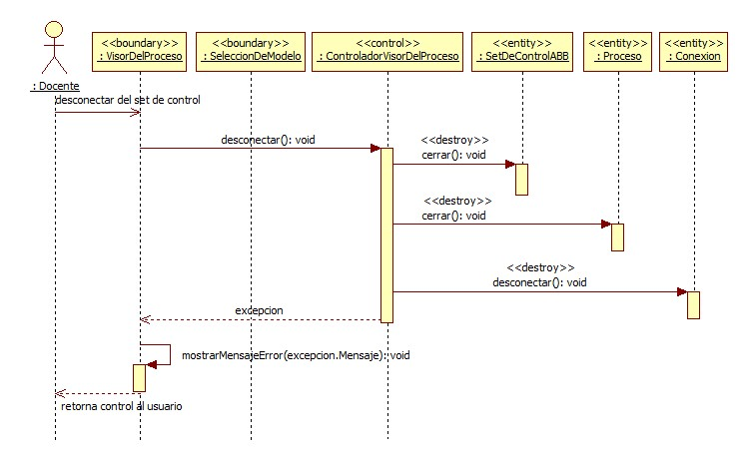

Flujo por Excepción de Desconexión de Set de Control ABB

CU5 - Visualizar Evolución Del Proceso
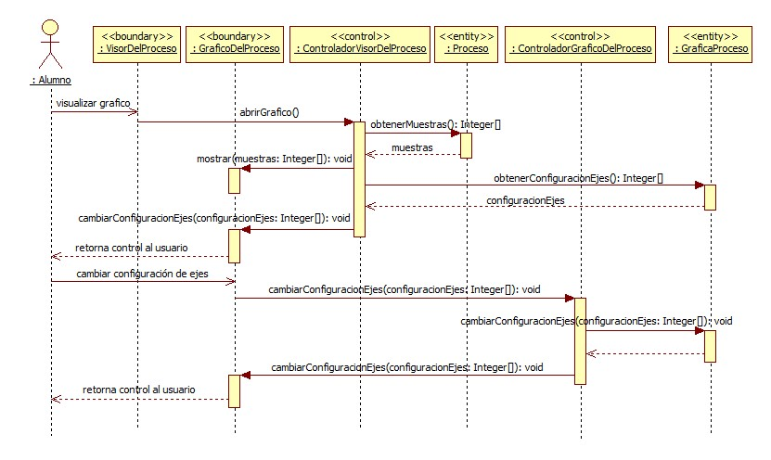

CU6 - Modificar Parámetro De Control

Flujo Normal – Set de Control ABB - Automático

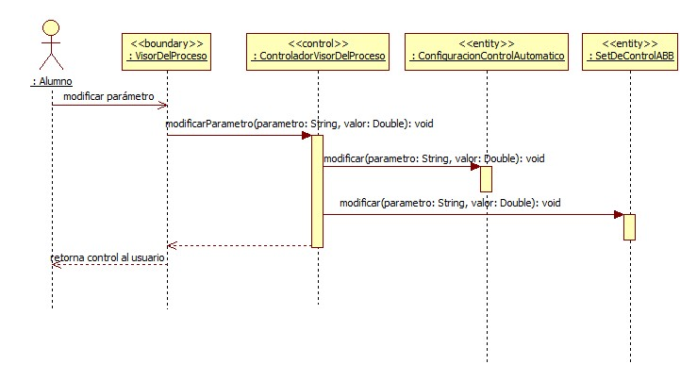
Flujo Normal – Set de Control Matlab - Manual
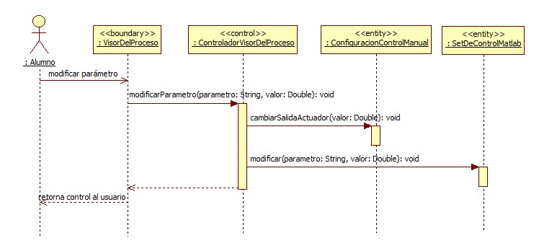

Flujo Normal – Set de Control Matlab - Automático

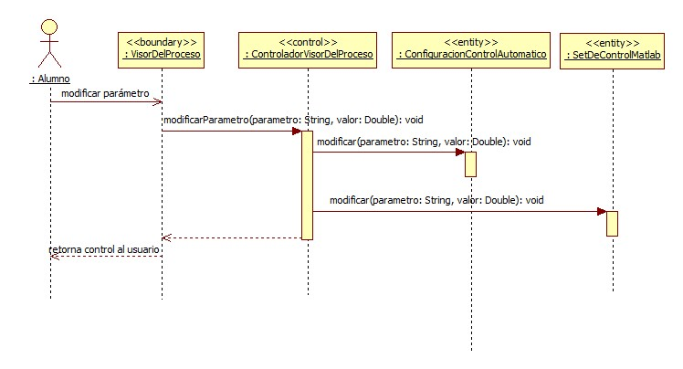
Flujo por Excepción de Comunicación Set de Control ABB Automático
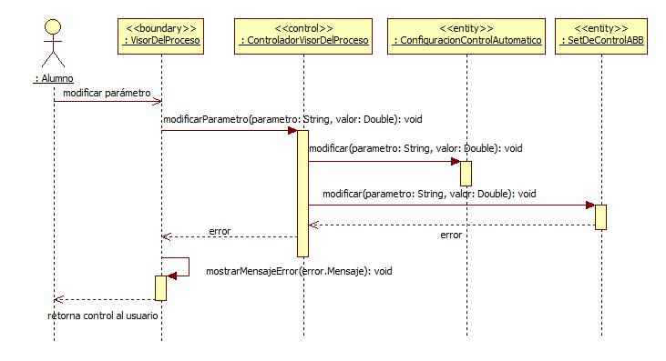

Flujo por Excepción de Comunicación Set de Control Matlab Automático
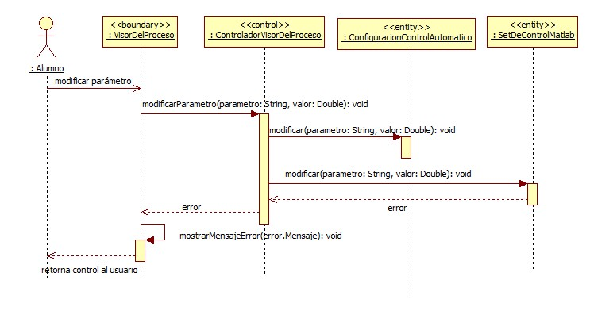

Flujo por Excepción de Comunicación Set de Control Matlab Manual
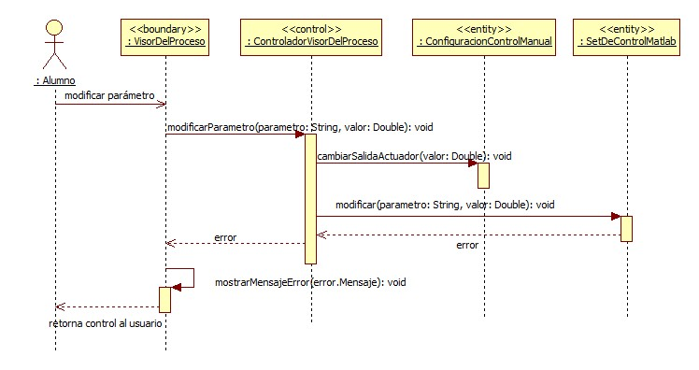

CU7 - Guardar Configuración De Control Automático

Flujo Normal – Automático
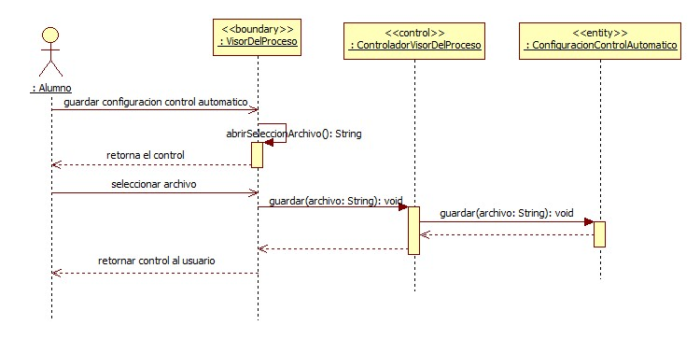

Flujo Normal – Set de Control Matlab - Manual
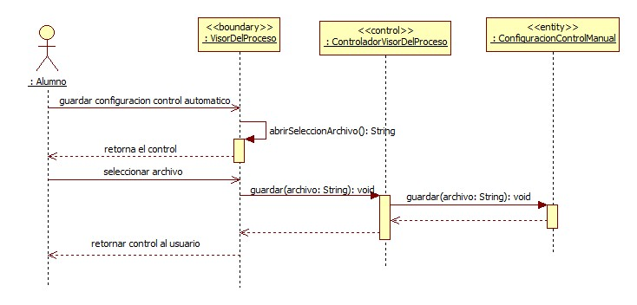

Flujo por Excepción – Set de Control ABB
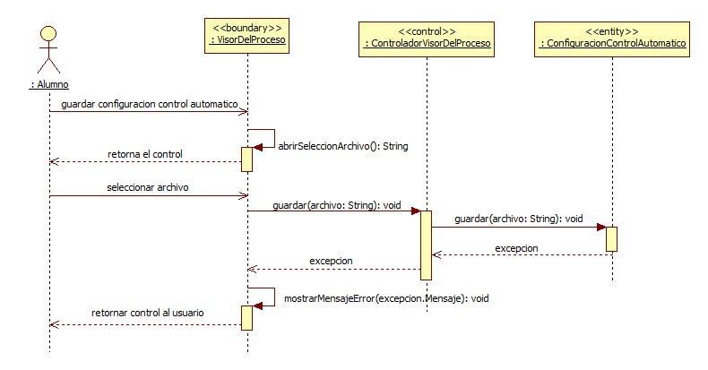

Flujo por Excepción – Set de Control Manual
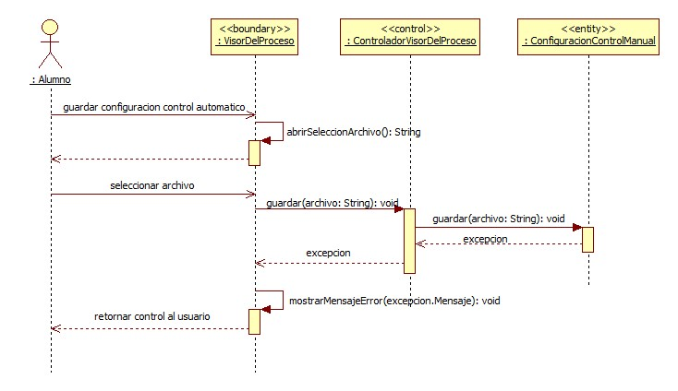

CU8 – Iniciar Grabación del Proceso

Flujo Normal
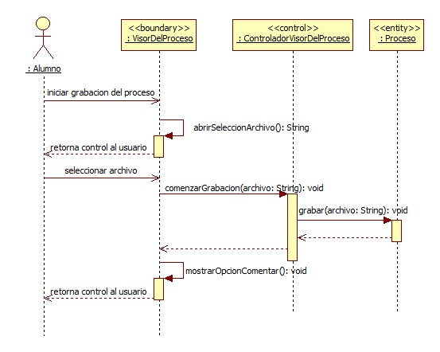

Flujo Alternativo de Cancelación por parte de Alumno

Flujo por Excepción de Error en la Grabación de los Archivos
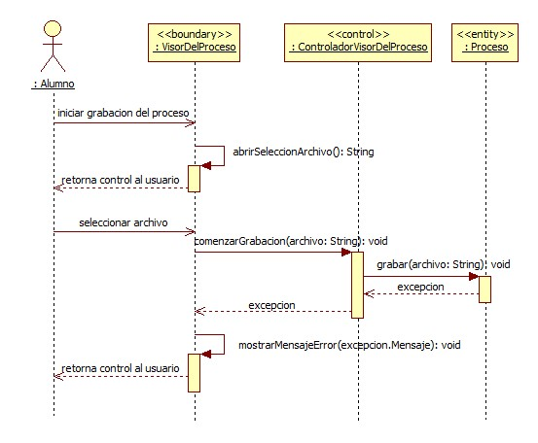

CU9 – Finalizar Grabación del Proceso

Flujo Normal
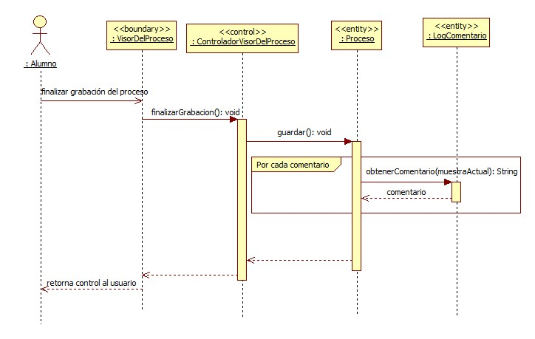

Flujo por Excepción de Error en la Grabación de los Archivos
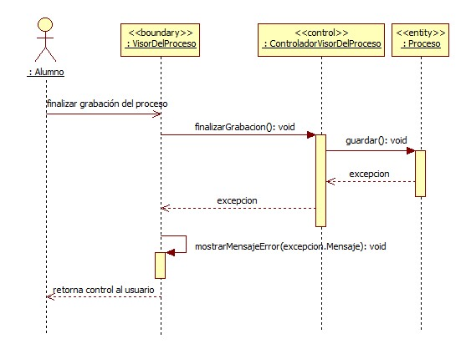

CU10 – Agregar Comentario Durante la Grabación del Proceso
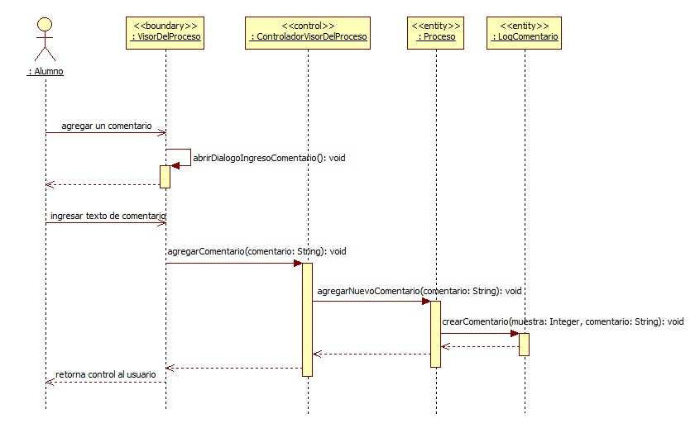

CU11 – Cargar Proceso Grabado

Flujo Normal
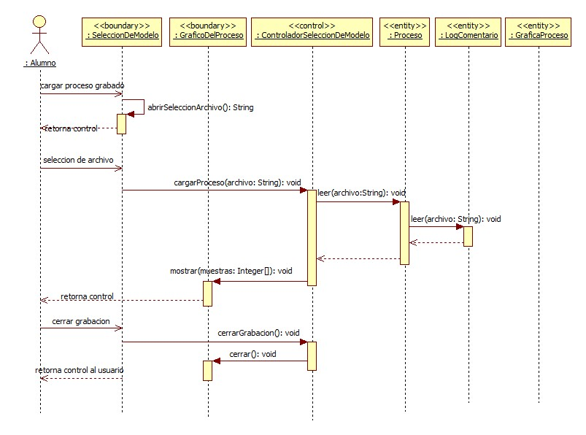

Flujo Alternativo de Superposición de Gráfica
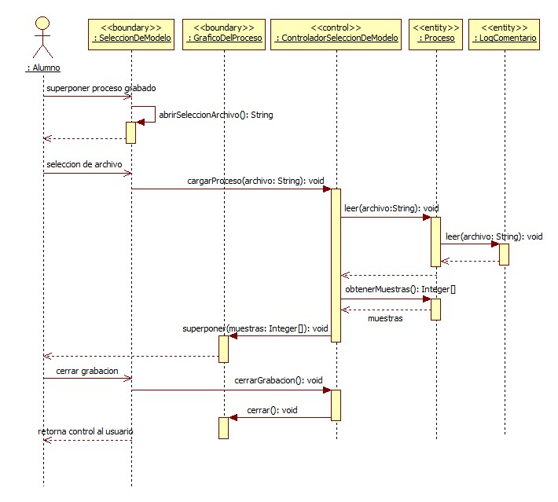

Flujo por Excepción de Error en la Lectura de Archivos
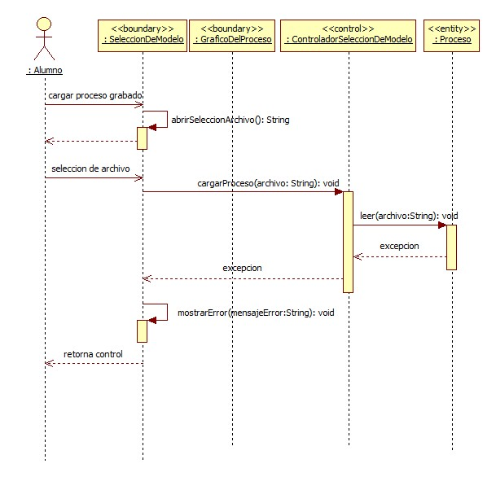

Diagramas de Clases

Diagrama de Clases Completo

Diagrama de Clases Parcial: Configuración Set de Control

Nombre | Conexion
Tipo | Entity
Responsabilidades | Esta clase representa una conexión de interacción y monitoreo de un proceso, después que se ha efectuado con éxito el CU3 - “Conectarse al Set de Control Elegido”.
Atributos | - modoConexion: representa el modo de conexión elegido, que determinará la forma en que se interactúa y controla la planta. Sus posibles valores son: MANUAL, SET DE CONTROL ABB y SET DE CONTROL MATLAB.
Métodos | - conectar: inicia la conexión con la placa RIAC/set de control ABB.  - desconectar: finaliza la conexión con la placa RIAC/set de control ABB.

Nombre | ConfiguracionAvanzada
Tipo | Entity
Responsabilidades | Representa el conjunto de valores que configuran el comportamiento del software en general, necesario para un correcto funcionamiento con el resto del equipamiento.
Atributos | - directorioDefault: es el directorio por defecto donde se almacenaran los procesos grabados.  - direccionIpPlc: es la dirección de red, a la que el software a construir se conectará, cada vez que necesite intercambio de información con el PLC de ABB, interviniente en el modo de conexión SET DE CONTROL ABB.  - puertoPlacaRiac: es el puerto serie a través del cual se llevará a cabo la comunicación con la placa adquisidora de datos RIAC, interviniente en el modo de conexión SET DE CONTROL MATLAB o bien CONTROL MANUAL.
Métodos | - leer: recupera la configuación almacenada en un archivo.  - guardar: guarda la configuración actual en un archivo.

Nombre | ConfiguracionControlAutomatico
Tipo | Entity
Responsabilidades | Indica el valor de configuración sólo para los modos automáticos de control. Esto es: Automático Matlab y Automático ABB. Permite mantener un conjunto unívoco de parámetros entre ambos tipos de control.
Atributos | - set-point: el valor de nivel deseado para los tanques.  - bias: valor esperado del controlador cuando el sistema se encuentra estable y el set-point iguala al valor medido.  - kc: constante de ganancia del controlador PID.  - ti: constante de integración del controlador PID.  - td constante derivativa del controlador PID.
Métodos | - guardar: persiste la configuracion actual  - restaurar: lee la configuración desde el archivo

Nombre | ConfiguracionControlManual
Tipo | Entity
Responsabilidades | Esta clase indica el valor de configuración para el modo manual de control del proceso.
Atributos | - salidaActuador: el valor deseado para el actuador.
Métodos | - guardar: persiste la configuracion actual  - restaurar: lee la configuración desde el archivo

Nombre | ConfiguracionParamAvanzados
Tipo | Boundary
Responsabilidades | Presenta el valor de la ConfiguracionAvanzada al usuario y le permite modificar el contenido guardado.
Métodos | - ver: muestra la pantalla con los parámetros avanzados actuales.  - modificarParametros: modificacion de los parámetros.  - grabar: almacena en un archivo el valor de los parámetros.  - validarConfiguracion: valida los datos ingresados en los parámetros.  - cancelarModificaciones: ignora las modificaciones ingresadas.  - mostrarErrorValidacion: muestra un mensaje indicando que los valores ingresados no son válidos.  - mostrarMensajeExcepcionGrabacion: muestra un mensaje indicando que se ha producido un error al grabar.

Nombre | ControladorSeleccionDeModelo
Tipo | Controller
Responsabilidades | Controla la presentación del modelo elegido para los distintos tipos de SetDeControl y de ConfiguracionControl para iniciar una conexión.
Métodos | - conectar: conecta el sistema con la placa RIAC.  - cargarProceso: carga un proceso almacenado.  - seleccionarArchivo: permite al usuario seleccionar un archivo.  - cerrarGrabacion: finaliza la grabación de un proceso en curso.  - superponerGrafica: agrega una gráfica de un proceso almacenado a la vista de proceso actual.

Nombre | ControladorVisorDelProceso
Tipo | Controller
Responsabilidades | Controla la presentación de los valores del proceso actual, el cambio de la ConfiguracionControl correspondiente y la desconexión del mismo.
Métodos | - desconectar: desconecta al sistema de la placa RIAC.  - abrirGrafico: recupera una gráfica de un proceso almacenado.  - modificarParametro: permite modificar un parámetro de control.  - guardar: almacena el proceso actual.  - seleccionarArchivo: abre el dialogo de selección de archivo.  - comenzarGrabacion: inicia la grabación del proceso en curso.  - cancelarSeleccionDeArchivo: cierra el diálogo de seleccion de archivo.  - finalizarGrabacion: finaliza el perído durante el cual se estaba grabando el proceso en curso.  - comentar: muestra el dialogo de comentarios para que el usuario pueda ingresar su texto.  - agregarComentario: permite agregar comentarios durante la grabación de un proceso.

Nombre | SeleccionDelModelo
Tipo | Boundary
Responsabilidades | Presenta las opciones de SetDeControl y ConfiguracionControl para iniciar una conexión.
Métodos | - conectarConSeleccion: dispara la conexión del sistema actual utilizando la selección establecida en la pantalla.  - mostrarError: despliega el mensaje de error al usuario.  - mostrar: muestra la ventana.  - abrirGrabacion: muestra el dialogo de selección de archivos para que el usuario pueda cargar un proceso grabado.  - mostrarSeleccionDeArchivo: muestra el dialogo de selección de archivos para que el usuario pueda indicar el destino de la grabación de un proceso.  - seleccionarArchivo: elige el archivo por parte del usuario.  - cerrarGrabacion: cierra la grabación actual.  - superponerGrafica: superpone una segunda Gráfica para comparaciones.  - mostrarMensajeGrabacionLectura: muestra el mensaje de error indicado.

Nombre | SetControlMatlab
Tipo | Entity
Responsabilidades | Encapsula la comunicación y estado del controlador para una Conexion bajo el modo: SET DE CONTROL MATLAB. Es usada por la misma para realizar el control de la planta con la configuración dada.
Métodos | - cerrar: cierra la conexión contra el set matlab  - modificar: modifica parámetros de control en el set matlab

Nombre | SetControlABB
Tipo | Entity
Responsabilidades | Contraparte de la anterior clase, encapsula el estado y comunicación con el equipo provisto por ABB para control. Será usada por la clase Conexion cuando aquella esté en modo SET DE CONTROL ABB.
Métodos | - cerrar: cierra la conexión contra el set de abb  - modificar: modifica parámetros del set de abb

Nombre | VisorDelProceso
Tipo | Boundary
Responsabilidades | Presenta los valores del proceso actual, las posibles opciones para el cambio de ConfiguracionControl y la desconexión del mismo.
Métodos | - mostrar: muestra la pantalla de visor del proceso.  - desconectar: cierra la conexión.  - mostrarError: muestra al usuario el error detectado.  - abrirGrafico: abre un gráfico guardado.  - modificarParametro: modifica un parámetro de control.  - mostrarMensajeExcepcion: muestra mensaje de excepción.  - guardar: almacena el grafico actual.  - mostrarSeleccionDeArchivo: permite seleccionar archivo.  - seleccionarArchivo: selección de archivo.  - comenzarGrabacion: comienza la grabación del proceso.  - mostrarOpcionComentar: permite al usuario ingresa comentarios.  - cancelarSeleccionArchivo: cancela selección de archivo.  - mostrarMensajeErrorGrabacion: muestra error de grabación  - finalizarGrabacion: termina la grabación del proceso en curso.  - mostrarMensajeGrabacionFinalizada: muestra un mensaje advirtiendo qeu la grabación terminó.  - comentar: agrega comentarios.  - mostratDialogoComentario: abre la ventana para ingreso de comentario.  - ingresarTextoComentario: ingresa el texto del comentario.

Diagrama de Clases Parcial: Conexión y Proceso

Nombre | Conexion
Tipo | Entity
Previamente Detallado.

Nombre | ControladorGraficoDelProceso
Tipo | Controller
Responsabilidades | Controla las opciones de graficación del proceso en el visor permitiendo ver el GraficoProceso en distintas posiciones, escalas, etc.
Métodos | - cambiarOpciones: modifica las opciones de la gráfica actual cambiando escalas y/o posición de la misma.

Nombre | ControladorSeleccionDeModelo
Tipo | Controller
Previamente Detallado

Nombre | ControladorVisorDelProceso
Tipo | Boundary
Previamente Detallado

Nombre | GraficoDelProceso
Tipo | Boundary
Responsabilidades | Presenta la GraficaProceso y las distintas opciones de graficación para el proceso en el visor.
Métodos | - mostrar: muestra la GraficaProceso con sus opciones de visualización.  - cambiarOpciones: modifica cierta opción de visualización.  - cerrar: cierra la GraficaProceso actual.  - superponer: abre una nueva GraficaProceso sobre la actual, permitiendo comparaciones.

Nombre | GraficaProceso
Tipo | Entity
Responsabilidades | Presenta la responsabilidad de mantener el estado de los ejes, zoom aplicado, y la referencia correspondiente a los datos muestreados independiente del modo de conexión elegido. Puede desplegar el proceso actual o bien las gráficas de procesos previamente grabados.
Atributos | - configuracionEjes: información acerca de los ejes cartesianos de la gráfica.
Métodos | - leer: lee la configuración gráfica del proceso a presentar.

Nombre | Proceso
Tipo | Entity
Responsabilidades | Representa el proceso temporal que es observado. Para procesos grabados, posee el conjunto total de muestras acontecidas. Para procesos no grabados, presenta las muestras desde el inicio del proceso hasta el momento actual para cada unidad de tiempo.
Atributos | - muestras: el arreglo de muestras obtenido de la placa adquisidora o bien del equipo de ABB.
Métodos | - cerrar: cierra el proceso.  - leer: lee el proceso almacenado  - guardar: guarda el proceso en un archivo  - grabar: graba el proceso  - agregarNuevoComentario: agrega un nuevo comentario a un proceso.

Nombre | LogComentario
Tipo | Entity
Responsabilidades | Esta clase contiene cada comentario que el usuario haya ingresado durante una conexión activa. Cada uno de ellos está asociado a algún instante o muestra del proceso.
Atributos | - muestra: número de muestra a la que se asoció el comentario.  - comentario: cadena de caracteres, texto libre.
Métodos | - guardar: guarda los comentarios ingresados durante la grabación del proceso en un archivo.  - leer: carga de un archivo los comentarios de un proceso previamente almacenado.

Nombre | VisorDelProceso
Tipo | Boundary
Previamente Detallado

Especificación de Métodos

Clase Conexion
Método | conectar(modoConexion:Integer)
Pre | El software no está actualmente conectado a la estación de control ABB ni a la placa adquisidora de datos RIAC.
Algoritmo | Definir MODO_DESCONECTADO = -1  Definir MODO_MANUAL = 0  Defínir MODO_AUTOMATICO_RIAC = 1  Definir MODO_AUTOMATICO_ABB = 2  Asignar Conexion.modoConexion = modoConexion  Si conexion. modoConexión es MODO_MANUAL o MODO_AUTOMATICO_RIAC  Invocar a control ActiveX RIAC para conectarse desde Matlab  Mientras que modoConexion >= MODO_MANUAL  Leer muestras sensadas desde control ActiveX  Si No  Invocar control ABB conectándose con el set de control  Mientras que modoConexion >= MODO_MANUAL  Leer muestras sensadas del set de control ABB

Método | desconectar
Pre | El software está actualmente conectado.
Algoritmo | Definir MODO_DESCONECTADO = -1  Definir MODO_MANUAL = 0  Defínir MODO_AUTOMATICO_RIAC = 1  Definir MODO_AUTOMATICO_ABB = 2  Si Conexion.modoConexion es MODO_MANUAL o MODO_AUTOMATICO_RIAC  Invocar control ActiveX RIAC para desconectar  Si No  Si Conexion.modoConexion = MODO_AUTOMATICO_ABB  Invocar control ABB para desconectar  Asignar Conexion.modoConexion = MODO_DESCONECTADO
Método | ObtenerMuestraActual():Double
Pre | El software está actualmente conectado.
Algoritmo | Definir MODO_DESCONECTADO = -1  Definir MODO_MANUAL = 0  Defínir MODO_AUTOMATICO_RIAC = 1  Definir MODO_AUTOMATICO_ABB = 2  Si Conexion.modoConexion es MODO_MANUAL o MODO_AUTOMATICO_RIAC  Invocar control ActiveX RIAC para obtener el valor de muestra acutal  Si No  Si Conexion.modoConexion = MODO_AUTOMATICO_ABB  Invocar control ABB para obtener el valor de muestra acutal  Retornar el valor obtenido

Método | ObtenerModoConexion():Integer
Pre | ninguna
Algoritmo | Retornar el valor de Conexion.modoConexion

Clase ConfiguracionAvanzada
Método | leer
Pre | El software no está conectado a la estación de control.
Post | La configuración general del software almacenada en el archivo predetermiando, residente en config/config.txt, fue leída y cargada para ser usada en las operaciones de conexión y presentación de la información.  El mismo archivo es de la forma <clave>=<valor>, siendo una clave por linea, las mismas se almacenaran en un mapa global a toda la aplicacion.

Método | guardar
Pre | El software no está conectado al resto de la estación de control.
Post | La configuracion avanzada cargada en el programa en ejecucion como mapa global deberá ser almacenada en el archivo config/config.txt con la forma <clave>=<valor> manteniendo un par por línea.

Clase ConfiguracionControlAutomatico
Método | guardar(archivo: String)
Pre | El software no está conectado al resto de la estación de control.
Post | Para cada atributo de esta clase, almacenar una linea <atributo>=<valor> en la ubicación espefcificada por el parámetro archivo.  El nombre de la clave debe coincidir con el nombre del atributo de esta clase

Método | restaurar(archivo:String)
Pre | El software no está conectado al resto de la estación de control.
Post | Leer de la ubicación especificada en el parámetro archivo, una linea por cada par (clave,valor) y modificar segun la clave el atributo correspondiente de la clase. El nombre de la clave coincide con el del atributo unívocamente.

Clase ConfiguracionControlManual
Método | ObtenerSalidaActuador():Double
Pre | ninguna
Post | Retorna el valor del atributo ConfiguracionControlManual.salidaActuador.

Método | cambiarSalidaActuador(valor:Double)
Pre | ninguna
Post | Se asigna el valor del parámetro valor al atributo ConfiguracionControlManual.salidaActuador

Clase ControladorGraficoDelProceso

Método | cambiarConfiguracionEjes(configuracionEjes:Double[])
Pre | El software está actualmente conectado a la estación de control y se seleccionó la opción de abrir gráfico.
Algoritmo | Invocar al método GraficaProceso.cambiarConfiguracionEjes(configuracionEjes)

Clase ConfiguracionParamAvanzados
Método | validarConfiguracion
Pre | El software no está conectado al resto de la estación de control.
Post | Validar que los datos ingresados en la presente interfaz, sean correctos:  El valor del directorio default debe existir en el sistema de archivos  El valor de la direccion IP del PLC debe ser de la forma 192.168.X.Y donde X  X corresponde a un nro. entre 0 y 255 e Y a un nro. entre 1 y 254.  El valor del puerto de placa riac ingresado debe ser numérico.  Si no se cumplieran dichas condicionesInvocar a ConfiguracionParametrosAvanzados.mostrarError(mensajeError) indicando el mensaje “Valor inválido para el campo <campo>” especificando el nombre del campo anterior que no cumple su condición.

Clase ControladorSeleccionDeModelo
Método | conectar(modoConexion:Integer)
Pre | El software esta desconectado de la estación de control.
Algoritmo | Invocar a Conexion.conectar(modoConexion)

Método | cargarProceso(archivo:String)
Pre | El usuario ha seleccionado mediante un cuadro de diálogo un archivo de un proceso previamente almacenado, existente en el sistema de archivos.
Post | Leer del archivo seleccionado (parámetero archivo) las muestras de un proceso almacenado previamente y actualizar la gráfica del proceso con dichas muestras invocando a GraficaDelProceso.superponer(muestras:Double[])

Método | cerrarGrabacion
Pre | El software esta conectado a la estación de control y ha comenzado a grabar las muestras sensadas del proceso.
Algoritmo | Invocar a Proceso.guardar()

Clase ControladorVisorDelProceso
Método | desconectar
Pre | El software esta conectado a la estación de control.
Algoritmo | Invocar a Conexion.desconectar()

Método | modificarParametro(parametro:String, valor:Double)
Pre | Se ha iniciado una conexión en modo no manual y se está visualizando un proceso en curso.
Algoritmo | Definir MODO_DESCONECTADO = -1  Definir MODO_MANUAL = 0  Defínir MODO_AUTOMATICO_RIAC = 1  Definir MODO_AUTOMATICO_ABB = 2  Invocar a modoConexion = Conexion.obtenerModoConexion()  Si modoConexion = MODO_AUTOMATICO_RIAC  Invocar a SetControlMatlab.modificar(parametro, valor)  Si no  Invocar a SetControlABB.modificar(parametro, valor)

Método | comenzarGrabacion(archivo:String)
Pre | El software está conectado a la estación de control, pero no se ha iniciado la grabación del proceso en curso.
Algoritmo | Invocar a Proceso.grabar(archivo)

Método | finalizarGrabacion
Pre | El software está conectado a la estación de control y se ha comenzado previamente la grabación del mismo.
Algoritmo | Invocar a Proceso.guardar()

Método | agregarComentario(comentario: String)
Pre | El software está conectado a la estación de control y se ha iniciado una grabación del mismo.
Algoritmo | Invocar a Proceso.agregarNuevoComentario(comentario)

Clase GraficoDelProceso

Método | mostrar(muestras:Double[])
Pre | El software está actualmente conectado a la estación de control y se seleccionó la opción de abrir gráfica o bien se cargó un proceso almacenado.
Post | Actualizar el objeto gráfico de la API de Matlab con el vector de muestras recibidas.

Método | cambiarConfiguracionEjes(configuracionEjes: Double[])
Pre | El software está actualmente conectado a la estación de control y se seleccionó la opción de abrir gráfica o bien se cargó un proceso almacenado.
Post | El vector configuracionEjes contiene los límites mínimos y máximos para actualizar el objeto gráfico de Matlab con los nuevos límites para los ejes.  Se utilizará este parámetro para ajustar la gráfica de Matlab.

Método | cerrar
Pre | El software está actualmente conectado a la estación de control y se seleccionó la opción de abrir gráfica o bien se cargó un proceso desde la SelecciónDeModelo.
Algoritmo | Cerrar la pantalla de la gráfica del proceso ampliada.  Invocar a modoConexion = Conexion.obtenerModoConexion()  Si modoConexion = MODO_DESCONECTADO  Se despliega la pantalla de SeleccionDelModelo  Si no  Se despliega la pantalla de VisorDelProceso.

Método | superponer(muestras: Double[])
Pre | Se cargó un proceso desde la SelecciónDeModelo y se seleccionó un nuevo archivo para ver.
Post | Se muestra la información del nuevo proceso sobre la de los existentes en la gráfica permitiendo la comparación de sus valores.  Su implementacion es idéntica a mostrar(muestras:Double[]), excepto que debe invocarse la sentencia de Matlab “HOLD” para mantener la gráfica existente.

Clase GraficaProceso

Método | obtenerConfiguracionEjes():Double[]
Pre | Ninguna.
Algoritmo | Retornar atributo GraficaProceso.configuracionEjes

Método | cambiarConfiguracionEjes(configuracionEjes:Double[])
Pre | Ninguna.
Algoritmo | Asignar al atributo GraficaProceso.configuracionEjes = parametro configuracionEjes.

Clase LogComentario

Método | crearComentario(norMuestra: Integer, comentario: String)
Pre | Ninguna.
Algoritmo | Asignar al atributo LogComentario.muestra = parametro nroMuestra  Asignar al atributo LogComentario.comenatio = parametro comentario

Método | obtenerComentario():String
Pre | Ninguna.
Post | Retornar atributo LogComentario.comentario

Método | obtenerNroMuestra():Integer
Pre | Ninguna.
Post | Retornar atributo LogComentario.nroMuestra

Clase Proceso

Método | cerrar
Pre | Existe una conexión y el proceso se está ejecutando.
Post | Finaliza el proceso, se destruye la instancia de Proceso.

Método | leer(archivo:String)
Pre | Ninguna.
Post | La información sobre las muestras pedidas es leida desde un archivo y cargada en el atributo Proceso.muestras

Método | guardar
Pre | El proceso está en modo grabación por invocarse la acción de grabar.
Post | Finaliza el modo de grabación del proceso. Toda información asociada al mismo queda persistida y el atributo Proceso.modoGrabacion en valor FALSO.

Método | grabar(archivo:String)
Pre | Existe una conexión y el proceso se está ejecutando.
Post | Asignar al atributo Proceso.archivo = parametro archivo  Asignar al atributo modoGrabacion = valor VERDADERO

Método | agregarNuevoComentario(comentario: String)
Pre | Ninguna
Post | Crea un nuevo comentario el el momento de la muesta actual, invocando a LogComentario.agregarComentario(muestra:Integer, comentario: String)

Clase SeleccionDelModelo
Método | conectarConSeleccion
Pre | El software no está conectado a la estación de control.
Post | El software es conectado a la estación de control según el modelo seleccionado en la pantalla. Invoca al método ControladorSeleccionDelModelo.conectar

Método | mostrarError
Pre | Ninguna.
Post | Despliega una pantalla de error, con el detalle del mismo.

Método | mostrar
Pre | El software no está actualmente conectado a la estación de control.
Post | Se despliega la pantalla de selección del modelo para usar en las subsiguientes conexiones.

Método | abrirGrabacion
Pre | El software no está actualmente conectado a la estación de control.
Post | Se despliega la pantalla de visualización del proceso, cargando en la gráfica del mismo los datos de un proceso previamente grabado en un archivo que el usuario selecciona.

Método | seleccionarArchivo
Pre | Ninguna
Post | Se despliega la pantalla de selección de archivo para que el usuario elija.

Método | cerrarGrabacion
Pre | Se ha seleccionado previamente la apertura de un proceso grabado y está cargado en la pantalla correspondiente.
Post | Cierra la pantalla de visualización de la gráfica de un proceso cargado desde un archivo.

Método | superponerGrafica
Pre | La pantalla de visualización de proceso está abierta y cargada con un gráfico previamente seleccionado desde un archivo.
Post | Se agrega a la pantalla de visualización de procesos, la gráfica de un nuevo proceso cargado desde un archivo, quedando en el mismo gráfico, ambos procesos superpuestos.

Método | mostrarMensajeGrabacionLectura
Pre | Se ha intentado cargar un proceso grabado, pero un error impide la lectura del archivo correspondiente.
Post | Se despliega la pantalla de error, indicando el motivo por el cual la carga de un proceso grabado en un archivo no pudo ser realizada con éxito.

Clase SetDeControlMatlab
Método | cerrar
Pre | El software está actualmente conectado a la estación de control en modo Matlab, es decir mediante la placa RIAC.
Post | La conexión es cerrada liberando todos los recursos asociados.

Método | modificarParametro
Pre | El software está actualmente conectado a la estación de control en modo Matlab, es decir mediante la placa RIAC.
Post | Actualiza el valor de un parámetro de control en la estación de control, comunicándose apropiadamente para garantizar el efecto en el proceso, en tiempo real.

Clase SetDeControlABB

Los siguientes métodos son solamente especificados pero no serán implementados en el presente trabajo.

Método | cerrar
Pre | El software está actualmente conectado a la estación de control mediante el set de control ABB.
Post | La conexión es cerrada liberando todos los recursos asociados.

Método | modificarParametro
Pre | El software está actualmente conectado a la estación de control mediante el set de control ABB.
Post | Actualiza el valor de un parámetro de control en la estación de control, comunicándose apropiadamente con el set de control de ABB, para garantizar el efecto en el proceso, en tiempo real.

Clase VisorDelProceso

Método | mostrar
Pre | El software está actualmente conectado a la estación de control.
Post | Se despliega la pantalla de visualización del proceso, actualizándo la gráfica del proceso en tiempo real, según las muestras obtenidas de la conexión.

Método | desconectar
Pre | El software está actualmente conectado a la estación de control.
Post | Se cierra la conexión actual y se retorna a la SeleccionDelModelo a fin de poder iniciar una nueva.

Método | mostrarError
Pre | Ninguna.
Post | Despliega una pantalla de error, con el detalle del mismo.

Método | abrirGrafico
Pre | El software está actualmente conectado a la estación de control.
Post | Se visualiza la información detallada desplegando GraficoDeProceso con la información actual.

Método | modificarParametro
Pre | El software está actualmente conectado a la estación de control.
Post | El valor ingresado para un parámetro fue modificado en la configuración e informado al set de control.

Método | mostrarMensajeExcepcion
Pre | Ninguna.
Post | Despliega una pantalla de error con la información pertinente al usuario respecto de la excepción.

Método | guardar
Pre | El software está actualmente conectado a la estación de control.
Post | Los valores de parámetros actuales en la pantalla son almacenados en el archivo seleccionado por el usuario

Método | mostrarSeleccionDeArchivo
Pre | Ninguna.
Post | Despliega una pantalla de selección de archivo para que el usuario indique la ubicación de un archivo necesario para el sistema.

Método | seleccionarArchivo
Pre | La pantalla de selección de archivo fue desplegada.
Post | Indica al sistema el archivo seleccionado por el usuario.

Método | comenzarGrabacion
Pre | El software está actualmente conectado a la estación de control.
Post | La información del proceso es almacenada en el archivo indicado de forma constante y hasta que se detenga la grabación.

Método | mostrarOpcionComentar
Pre | El software está actualmente conectado a la estación de control y el proceso está siendo grabado.
Post | Se muestran los controles que permiten al usuario agregar un comentario al proceso grabado.

Método | cancelarSeleccionArchivo
Pre | La pantalla de selección de archivo fue desplegada.
Post | El pedido del usuario es cancelado frente a la falta de selección de un archivo por parte del usuario.

Método | mostrarMensajeErrorGrabacion
Pre | Se invocó la operación de comenzar grabación y el archivo destino fue seleccionado.
Post | Se despliega una pantalla notificando el error ocurrido durante la grabación de la información del proceso.

Método | finalizarGrabacion
Pre | El software está actualmente conectado a la estación de control. El sistema está en modo de grabación del proceso.
Post | La grabación del proceso actual finalizó siendo grabados todos los datos del proceso incluyendo los comentarios agregados. El sistema continúa conectado al proceso fuera del modo grabación.

Método | mostrarMensajeGrabacionFinalizada
Pre | La finalización de la grabación fue invocada.
Post | Se despliega un mensaje de información indicando que el proceso de grabación finalizó exitosamente.

Método | comentar
Pre | El software está actualmente conectado a la estación de control. El sistema está en modo de grabación del proceso.
Post | El sistema pide el texto de comentario a ingresar para el momento actual.

Método | mostrarDialogoComentario
Pre | El sistema está en modo de grabación del proceso y se invocó la acción de comentar el instante del proceso.
Post | Se despliega una pantalla de ingreso del texto del comentario.

Método | ingresarTextoComentario
Pre | El sistema está en modo de grabación del proceso y se invocó la acción de comentar el instante del proceso.
Post | El texto indicado por el usuario es almacenado como comentario para el instante actual del proceso.

